|  |
| --- |
| ЗАТВЕРДЖУЮ  Директор Київського міського територіального центру соціального обслуговування  ___________________ Н. Глоба  «_____» ______________ 2018 р. |

Звіт про роботу

Київського міського територіального центру соціального обслуговування

за 2017 рік

Київський міський територіальний центр соціального обслуговування (далі – міський територіальний центр) є бюджетною установою, підзвітною та підконтрольною Департаменту соціальної політики виконавчого органу Київської міської ради (Київської міської державної адміністрації).

Міський територіальний центр заснований на комунальній власності територіальної громади міста Києва для надання соціальних послуг громадянам, які перебувають у складних життєвих обставинах і потребують сторонньої допомоги за місцем проживання.

В своїй діяльності міський територіальний центр керується Конституцією та Законом України «Про соціальні послуги», постановою Кабінету Міністрів України від 29.12.2009 № 1417 «Деякі питання діяльності територіальних центрів соціального обслуговування (надання соціальних послуг)» (далі – Постанова № 1417), указами Президента України та постановами Верховної Ради України, актами Кабінету Міністрів України, наказами Міністерства соціальної політики України, розпорядженнями Київської міської державної адміністрації.

Основні завдання міського територіального центру:

- виявлення громадян, які мають право на обслуговування, формування електронної бази даних таких громадян, визначення (оцінювання) їх індивідуальних потреб у наданні соціальних послуг;

- забезпечення якісного надання соціальних послуг;

- установлення зв’язків з підприємствами, установами та організаціями всіх форм власності, фізичними особами, родичами громадян, яких обслуговує міський територіальний центр з метою сприяння в наданні соціальних послуг громадянам;

- забезпечення перевезення в межах міста осіб з обмеженими фізичними можливостями та інших мало мобільних груп населення;

- здійснення заходів з виконання міських соціальних програм;

- здійснення в установленому порядку координації роботи, організаційно-методичного забезпечення та контролю за додержанням законодавства про надання соціальних послуг районними територіальними центрами соціального обслуговування (надання соціальних послуг) в місті Києві.

Міський територіальний центр здійснює свою діяльність на принципах адресності та індивідуального підходу, доступності та відкритості, добровільного вибору отримання чи відмови від надання соціальних послуг,гуманності, комплексності, максимальної ефективності використання бюджетних коштів, законності, соціальної справедливості, забезпечення конфіденційності, дотримання державних стандартів соціальних послуг, етичних норм і правил.

У міському територіальному центрі утворені та функціонують такі структурні підрозділи:

Відділ планування, бухгалтерського обліку та звітності

Відділ адміністративно-господарського забезпечення

Сектор з питань кадрової та правової роботи

Відділорганізаційно-методичного забезпечення, координації, моніторингуоцінки та контролю за якістюнаданнясоціальнихпослугтериторіальнихцентрів

Відділення надання транспортних послуг

Відділення організації надання адресної і натуральної допомоги

Спеціалізоване відділення соціальної допомоги вдома інвалідам з психічними захворюваннями

Міським територіальним центром забезпечується контроль та своєчасне надання інформації про стан виконання Указів Президента України, розпоряджень і наказів Уряду, постанов, наказів та розпоряджень вищих державних органів влади щодо надання соціальних послуг громадянам, які перебувають у складних життєвих обставинах і потребують сторонньої допомоги. Всього за 2017 рік міським територіальним центром опрацьовано**374доручення, 14 нормативно-розпорядчих документів**, а також **7 запитів** на інформацію.

Міським територіальним центром здійснюється розгляд та опрацювання звернень громадян, які надходять з вищестоящих органів влади, від КБУ «Контактний центр міста Києва» та депутатських звернень згідно Законів України «Про звернення громадян», «Про доступ до публічної інформації», «Про статус народного депутата України», «Про звернення депутатів місцевих рад», а також звернень громадян безпосередньо до міського територіального центру.

За 2017 рікдо міського територіального центру надійшло **8 251 звернення**, з яких 470 звернень надійшло з КБУ «Контактний центр міста Києва», 254 – від вищих органів влади фізичних та юридичних осіб та7 218 – безпосередньо до відділень міського територіального центру (в т. ч. 353 звернення – заяви про взяття на обслуговування).

Відповідно до наказу № 66 від 03.03.2016 «Про організацію прийому громадян» забезпечена організація роботи по особистому прийому громадян керівництвом міського територіального центру, згідно із затвердженим графіком. Директором та заступником директора міського територіального центру на особистому прийомі було прийнято **309громадян** та надано відповідну допомогу.

Відповідно до вимог чинного законодавства забезпечено своєчасне проведення моніторингу та внутрішньої оцінки якості надання соціальних послугдогляд вдома та консультування згідно вимогам державних стандартіву міському територіальному центрі, а також здійснено контроль за додержанням законодавства про надання соціальних послуг районними територіальними центрами. Оцінка показників забезпечення якості соціальних послуг догляд вдома та консультування у спеціалізованому відділенні міського територіального центра визначена у відсотковому еквіваленті **89 % із 100** і **87 %** із 100 % відповідно та присвоєний статус **«добре».** Для підвищення рівня задоволеності отримувачів послуг та приведення у повну відповідність документації до Державного стандарту соціальної послуги догляд вдома та розроблені заходи щодо покращення діяльності на 2017 рік.

Для здійснення інформаційно-роз’яснювальної роботи серед населення щодо діяльності міського та районних територіальних центрів соціального обслуговування (надання соціальних послуг) міста Києва, переліку соціальних послуг, порядку і умов їх надання та ін., міський територіальний центр забезпечує постійне висвітлення в соціальній мережі facebook та на сайті Департаменту соціальної політики інформації про територіальні центриміста Києва (контакти, види і зміст соціальних послуг, категорії населення, які мають право на отримання соціальних послуг) та аналітичної інформації про надання соціальних послуг мешканцям міста Києва міським та районними територіальними центрами.

Також на інформаційних стендах та розроблених в міському територіальному центрі друкованих матеріалах (буклетах, флаєрах) міститься актуальна і вичерпна інформація, необхідна для отримання послуг. Зокрема інформація про соціальні послуги, умови їх надання, перелік документів, необхідних для отримання послуг, графік прийому громадян, звітна та аналітична інформація про надання, моніторинг і проведення оцінки якості соціальних послуг та ін.

У міському територіальному центрі проведено ряд заходів щодо попередження та профілактики корупційних правопорушень згідно Плану заходів, затвердженому наказом міського територіального центру від 30.12.2015 № 371.

Вчасно заповнені декларації про майно, доходи, витрати і зобов'язання фінансового характеру за минулий рік в порядку і на підставах, передбачених Законом України «Про запобігання корупції» (зі змінами). Усі працівники, яким необхідно декларувати доходи, попереджені про відповідальність за подання неповних чи неправдивих відомостей про доходи та зобов’язання фінансового характеру.

***Сектор з питань кадрової та правової роботи***забезпечує реалізацію кадрової політики, виконавчі, розпорядчі, контролюючі та координаційні функції в сфері управління персоналом, контроль за дотриманням чинного законодавства в рамках різних форм правових взаємовідносин з іншими суб’єктами та здійснює документообіг міського територіального центру.

Протягом2017 рокусектором з питань кадрової та правової роботи проведена робота

*з кадрових питань:*

* підготовлено та зареєстровано **200**кадровихнаказів, із них про прийом на роботу – 25, про звільнення – 24, про відпустки - 75, інші накази – 76.
* у книгах реєстрації зареєстровано 270наказів із загальної діяльності міського територіального центру.
* надано інформацію до Святошинського районного центру занятості про попит на робочу силу (вакансії) Форма № 3 ПН на 4 вакантні посади;
* взято участь в 4 ярмарках вакансій;
* проведено 4 засідання кваліфікаційної комісії щодо підтвердження класності водію автотранспортних засобів, відповідно до положення про присвоєння класності водіям автотранспортних засобів міського територіального центру;
* підготовлено та надано до Департаменту соціальної політики зведені місячні та квартальні звіти щодо штатних одиниць та вакантних посад у міському та районних територіальних центрах;
* здійснювався контроль за табелями обліку робочого часу працівників територіального центру та графіками роботи сумісників.

*з правової роботи:*

* отримано рішення Подільського районного суду міста Києва про відшкодування матеріальної шкоди від 23.12.2016 №758/6079/16-ц та виконавчий лист Подільського районного суду міста Києва від 04.05.2017 №758/6079/16-ц. Розпочато процедуру стягнення заподіяної матеріальної шкоди територіальному центру;
* проведено державну реєстрацію речових прав на нерухоме майно територіальної громади міста Києва (гаражні бокси по вул. Крамського, 16).
* робота в тендерному комітеті;
* завершена робота по підключенню до інформаційної системи «Реєстр територіальної громади міста Києва»;
* представництво у встановленому законодавством порядку інтересів міського територіального центру в судах, інших державних органах;
* ведеться військовий облік військовозобов’язаних і призовників (проведення звірок військовозобов’язаних, подання до військкоматів повідомлень про прийняття на роботу та звільнення з роботи військовозобов’язаних, подання щорічного звіту про стан роботи щодо військового обліку до Департаменту соціальної політики).

*з загального діловодства:*

* здійснено оперативний прийом, реєстрацію та розподіл вхідної кореспонденції–633 документів;
* зареєстровано та відправлено вихідної кореспонденції-2900документів;
* зареєстровано 267 звернень фізичних та юридичних осіб.
* систематично перевіряються та опрацьовуються надходження документів (звернень громадян, запити на публічну інформацію, тощо) в системі електронного документообігу (СЕД) «АСКОД».

***Відділом адміністративно-господарського забезпечення*** відповідно до покладених завдань виконана робота:

- забезпечено утримання службових приміщень міського територіального центру у належному технічному, санітарному та протипожежному стані

- забезпеченоструктурні підрозділи міського територіального центру необхідною технікою, меблями та канцелярськими товарами;

- організовано контроль за належним використанням та зберіганням матеріальних цінностей;

- проведено річну інвентаризацію основних засобів, інших необоротних матеріальних активів та товарно-матеріальних цінностей;

- проведено плановий інструктаж з охорони праці та пожежної безпеки.

Відділом адміністративно-господарського забезпечення щомісячно:

- отримувалися вПАТ “АК “Київводоканал” зведений акт звірки взаєморозрахунків за спожиті енергоносії (водопостачання та водовідведення), акти виконаних робіт та розшифровки;

- отримувалися в ПАТ „Київенерго” акт приймання-передавання товарної продукції про постачання електричної енергії, зведений акт звіряння взаєморозрахунків за послугу з централізованого опалення, гаряче водопостачання та акт надання послуг .

Також був розроблений та затверджений наказом План заходів щодо проведення в рамках акції «За чисте довкілля» Дня благоустрою території, прилеглої до міського територіального центру.

***Відділ організаційно-методичного забезпечення, координації, моніторингу оцінки та контролю за якістю надання соціальних послуг територіальних центрів*** (далі – відділ організаційно-методичного забезпечення) забезпечує реалізацію державної політики у сфері надання соціальних послуг соціально незахищеним верствам населення, здійснює в установленому порядку координацію роботи, організаційно-методичне забезпечення та контроль за додержанням законодавства про надання соціальних послуг районними територіальними центрами соціального обслуговування (надання соціальних послуг).

У 2017 роцівідділоморганізаційно-методичного забезпечення здійснювалася робота за напрямами.

*1. Загальні заходи*

Забезпечено розгляд та опрацювання звернень громадян, які надходять від вищих органів влади, КБУ «Контактний центр міста Києва» та депутатських звернень згідно Законів України «Про звернення громадян», «Про доступ до публічної інформації», «Про статус народного депутата України», «Про звернення депутатів місцевих рад». Всього за 2017 ріквідділом організаційно-методичного забезпечення було розглянуто **669 звернень громадян** та надано письмові відповіді кожному заявникові.

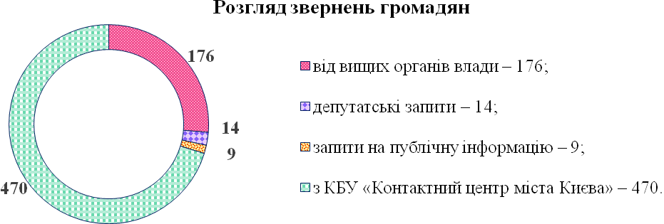

Забезпечено проведення засідань Комісії з оцінки якості соціальних послуг Київського міського територіального центру та проведено внутрішню оцінку якості надання соціальних послуг догляд вдома та консультування у спеціалізованому відділенні соціальної допомоги вдома інвалідам з психічними захворюваннями. За результатами виконаної роботи підготовлено звіт та розроблено план покращення надання соціальної послуги догляд вдома у спеціалізованому відділенні. Станом на 01.01.2018 року заходи плану покращення надання соціальної послуги догляд вдома у спеціалізованому відділенні виконані, недоліки – усунені.

Відділом організаційно-методичного забезпечення проводиться моніторинг оцінки якості надання соціальних послуг догляд вдома та консультування шляхом здійснення вибіркової перевірки роботи соціальних робітників спеціалізованого відділення за місцем проживання отримувачів. Станом на 01.01.2018 року перевірено роботу 47 соціальних робітників.

*2. Організаційно-методична робота з працівниками районних територіальних центрів.*

Відділом організаційно-методичного забезпеченняздійснюються заходи щодо запровадження Державних стандартів надання соціальних послуг:

- надано 107 методичних консультацій фахівцям районних територіальних центрів з проведення внутрішньої оцінки якості, Державних стандартів надання соціальних послуг та інших питань;

- здійснено 15 виїзних консультацій для фахівців районних територіальних центрів з опрацювання Державних стандартів соціальних послуг адаптації та консультування;

Відділом організаційно-методичного забезпечення організовано підвищення професійної підготовки працівників територіальних центрів:

- у рамках «Школи соціальної роботи» проведено 8 занять з фахівцями територіальних центрів Печерського та Деснянського районів. Методистом опрацьовано, перевірено та оцінено 368 практичних завдань слухачів «Школи соціальної роботи», підготовлено 46 фахівців та соціальних робітників територіальних центрів, які успішно пройшли підсумкове тестування. Також було проведено 5 семінарських занятьіз заступниками директорів, завідуючими відділень допомоги вдома, відділення паліативної допомоги вдома,відділень денного перебування, відділень соціально-медичної реабілітації дітей з дитячим церебральним паралічем, розумово відсталих дітей та дітей з органічним ураженням центральної нервової системи, відділення комплексної реабілітації дітей-інвалідів Дніпровського району, відділення соціально-побутової реабілітації дітей з дитячим церебральним паралічем Оболонського району та групи надання соціальної послуги денного догляду дітям-інвалідам Шевченківського району, психологами та  соціальними педагогами районних територіальних центрів соціального обслуговування.

*3. Підготовка звітної інформації.*

Відділом організаційно-методичного забезпечення вчасно готується звітна інформація про стан виконання Указів Президента України, розпоряджень і наказів Уряду, постанов, наказів та розпоряджень вищих державних органів влади, міських цільових програм у сфері надання соціальних послуг людям похилого віку, особам з інвалідністю та громадянам, які перебувають у складних життєвих обставинах і потребують сторонньої допомоги. Всього протягом 2017 року відділом організаційно-методичного забезпечення підготовлено233 річних, піврічних, щоквартальних, щомісячних, щотижневих та інших звітів.

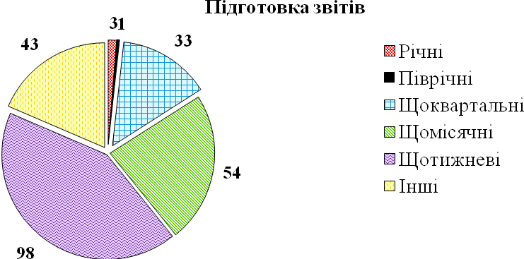

*4. Виконання додаткових доручень.*

У складі Комісії з проведення службової перевірки фахівцями відділу організаційно-методичного забезпечення здійснено 18 виїздів за місцем проживання отримувачів послуг та до районних територіальних центрів для з’ясування обставин, порушених у зверненнях.

Відділом організаційно-методичного забезпечення подано до Департаменту соціальної політики пропозиції стратегічних показників для включення до проекту Програми економічного і соціального розвитку м. Києва на 2018-2020 роки.

З метою вдосконалення надання соціальних та реабілітаційних послуг для дітей з особливими потребами відділоморганізаційно-методичного забезпеченнярозроблено проект розпорядження виконавчого органу Київської міської ради (Київської міської державної адміністрації) «Про внесення змін до розпорядження Київської міської державної адміністрації від 15 травня 2003 року № 810 «Про затвердження Типового положення про відділення соціально-медичної реабілітації дітей з дитячим церебральним паралічем, розумово відсталих дітей та дітей з ураженням центральної нервової системи з порушенням психіки (денне перебування)».

*5. Підвищення кваліфікації.*

Начальник відділу організаційно-методичного забезпечення протягом 2017 року підвищила свою кваліфікацію, взявши участь у навчальних заходах, організованих Координатором проектів ОБСЄ в Україні спільно із Адміністрацією Президента України, Міністерством молоді та спорту України і Київською міською державною адміністрацією, а саме:

- в травні 2017 року пройшла семінар-тренінг «Організації громадянського суспільства як надавачі соціальних послуг: існуючі механізми регулювання та державного фінансування надання соціальних послуг»;

- протягом року взяла участь та успішно оволоділа програмою курсу з 4-х тренінгів «Впровадження соціального замовлення соціальних послуг на місцевому рівні;

- взяла участь в національній конференції «Партнерство та співпраця між державними органами влади та організаціями громадянського суспільства в Україні: успіхи та виклики».

Методист відділу організаційно-методичного забезпечення у грудні пройшла навчання для фахівців територіальних центрів соціального обслуговування (надання соціальних послуг) м. Києва, які відповідають за надання реабілітаційних заходів у Центрі ранньої соціальної реабілітації дітей-інвалідів за адресою вул. О. Теліги, 37 Г за участю представників Міністерства охорони здоров’я Держави Ізраїль.

**Робота структурних підрозділів міського територіального центру, що надають соціальні послуги**

Станом на 01.01.2018 року на обліку у відділеннях міського територіального центру перебувало **2 512громадян**, які перебувають у складних життєвих обставинах і потребують сторонньої допомоги. Протягом 2017 року отримувачам соціальних послуг безоплатно надано **354 839 різних послуг**.

В усіх відділеннях міського територіального центру з 01.07.2016 року запроваджено надання соціальних послуг на платній основі для отримувачів, які не підлягають безоплатному обслуговуванню.

***Спеціалізоване відділення*** забезпечує соціальний захист та обслуговування осіб з розладами психіки.Основним та головним показником роботи спеціалізованого відділення є вчасне виявлення громадян, які страждають на психічні розлади, визначення їх індивідуальних потреб у соціальному обслуговуванні та забезпечення якісного надання соціальних послуг відповідно до Державного стандарту догляду вдома.

За звітний період робота у спеціалізованому відділенні проводилась з наступних напрямків:

*1. Робота з виявлення громадян, які потребують надання соціальної допомоги.*

Виявлення громадян, які потребують соціальної допомоги, здійснювалося фахівцями спеціалізованого відділення шляхом безпосереднього відвідування громадян за місцем їх проживання, отримання інформації від інших суб’єктів, особистого звернення.

Протягом 2017 року було виявлено та проведено обстеження **270**громадян,які перебували в складних життєвих обставинах та мали потребу в наданні соціальних послуг. За результатами обстежень **74**громадянина взято на обслуговування, а **196**громадянам було відмовлено у наданні безкоштовних соціальних послуг спеціалізованим відділення з різних причин:

- 29 громадян мають дітей працездатного віку;

- 32 громадянам не надані рекомендації лікаря психіатра;

- 36 громадян відмовилися від обслуговування (без пояснень);

- 71 громадянинотримують щомісячну грошову допомогу на догляд відповідно до постанови Кабінету Міністрів України від 02.08.2000 №1192 «Про надання щомісячної грошової допомоги особі, яка проживає разом з інвалідом І чи ІІ групи внаслідок психічного розладу, який за висновком лікарської комісії медичного закладу потребує стороннього догляду на догляд за ним»;

- 28 громадян не застали вдома/не відчинили двері.

*2. Надання соціальної послуги догляд вдома відповідно до вимог Державного стандарту догляду вдома.*

У спеціалізованому відділенні у 2017 роцісоціальні послуги отримали **738 осіб**, з яких з ІІ групою рухової активності - **1 особа**, з ІІІгрупою –**482 особи**, з IVгрупою –**220 осіб**та з Vгрупою - **35 осіб**.

За звітний період припинено надання соціальних послуг **104** громадянам.

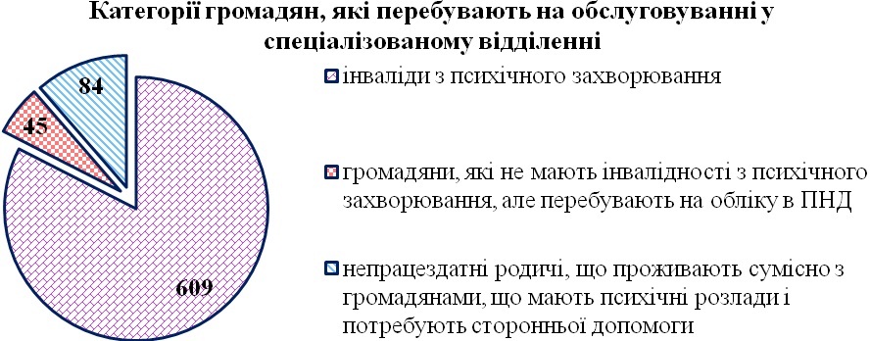

Упродовж звітного періоду робота спеціалізованого відділення здійснювалася з дотриманням вимог Постанови №1417 та Державного стандарту догляду вдома (далі – Державний стандарт).

На кожного громадянина, що перебуває на обслуговуванні у відділенні, ведеться особова справа, в якій відповідно до Постанови та Державного стандарту містяться документи, що підтверджують його право на отримання соціальних послуг. Заступниками завідуючої спеціалізованого відділення та соціальними працівникамиздійснювався контроль за наповненням особових справ та вчасною пролонгацією документів.

За2017 рік **70 соціальних робітників** спеціалізованого відділення надали **738підопічним338 565**різноманітних **заходів**соціальної послуги догляду вдома на підставі карти визначення індивідуальних потреб отримувача соціальних послуг, складання/перегляду індивідуального плану надання соціальної послуги догляду вдома.

Соціальні робітники надавали допомогу у веденні домашнього господарства (придбання і доставка продовольчих, промислових та господарських товарів, медикаментів, прибирання житла, приготування їжі, миття вікон), у самообслуговуванні (зміна постільної, натільної білизни, вдягання, миття голови, купання, користування туалетом), в організації взаємодії з іншими фахівцями та службами (виклик лікаря, відвідування в закладах охорони здоров’я), в оформленні документів (субсидій на квартирну плату і комунальні послуги, матеріальної допомоги, оплата комунальних послуг, звірення платежів, заміна книжок, написання листів, заяв) тощо.

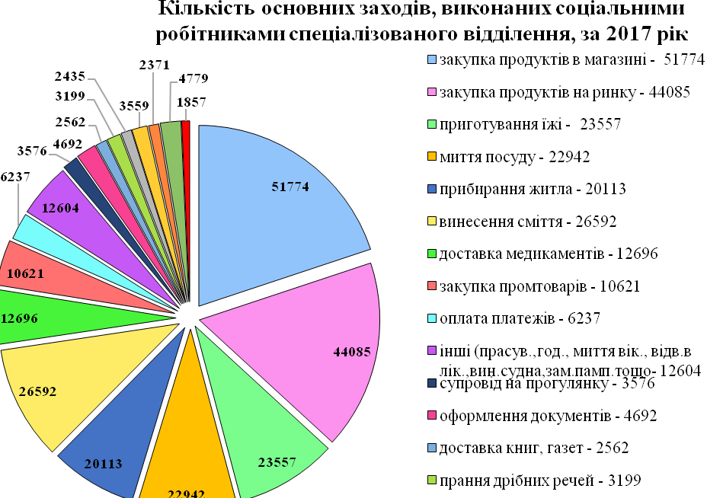

Відвідування підопічних здійснювалися соціальними робітниками відповідно до затверджених графіків відвідувань від 1 до 5 разів на тиждень. Кількість відвідувань за звітний періодстановить **65 942відвідування**.

На виконання міської цільової програми «Турбота. Назустріч киянам» на 2016-2018 роки спеціалізованим відділенням організовано доставку **2665 продуктових наборів** малозабезпеченим громадянам, що перебувають на обслуговуванні. В тому числі:

**290** продуктових наборів до Дня людей похилого віку;

**483** продуктових наборів до Міжнародного дня інвалідів.

Також відділенням була організована щомісячна доставка засобів особистої гігієни (памперсів, пелюшок та прокладок) **50підопічним**, які за станом здоров’я та висновком лікарської комісії потребують зазначених засобів.

За 2017 рік соціальними робітниками відділення надана допомога та оформлені субсидії на сплату житлово-комунальних послуг **115** підопічним. З них 19 підопічним було відмовлено в призначенні субсидії за рахунок перевищення доходів.

За звітний період заступниками завідуючої спеціалізованого відділення перевірено роботу45 соціальних робітників щодо контролю за організацією та якістю надання соціальної послуги догляду вдома.

*3. Робота з документацією*

Фахівцями спеціалізованого відділення здійснювався контроль за наповненням особових справ та вчасною пролонгацією документів, а саме: медичних висновків, договорів, довідок про склад сім’ї, індивідуальних планів, інформаційних довідок з Державного реєстру речових справ на нерухоме майно про укладання/не укладання договору про довічне утримання.

Всього за 2017 рік пролонговано**:**

**- 478** договорів про соціальне обслуговування (надання соціальних послуг);

- **386** медичних висновків;

- **360** подання про ступінь обмеження життєдіяльності підопічних.

Відповідно до вимог Постанови № 1417 за 2017 рік оформлено запитів на отримання:

- **608** інформаційних довідок з Державного реєстру прав на нерухоме майно про укладання/не укладання договору довічного утримання підопічними, що обслуговуються відділенням;

- **738** довідок про склад сім’ї або зареєстрованих в житловому приміщенні осіб.

Відповідно до наказу Міністерства соціальної політики України від 14.07.2016 № 762 «Про затвердження форм документів, необхідних для оформлення на обслуговування в територіальному центр соціального обслуговування (надання соціальних послуг)» оформлено **478** договорів про надання соціальних послуг.

Зібрано, опрацьовано та направлено до Департаменту соціальної політики пакети документів на **74** громадян для вирішення питання надання соціальних послуг.

Ведеться журнал обліку заявок на послуги перукаря. Оформлено за рік **177 заявок** на виконання послуг перукаря вдома для підопічних спеціалізованого відділення.

За звітний період оформлено **16 заявок** на послуги транспортного перевезення підопічних, які мають захворювання опорно-рухового апарату.

Спеціалізованим відділенням постійно ведеться робота з електронною базою даних громадян, яким надається соціальна послуга догляд вдома. Протягом 2017 року були внесені доповнення та необхідні зміни в інформацію про 738 громадян.

Такожзабезпечено видачу та контроль використання 413 проїзних квитків шляхом заповнення «Журналу обліку проїзних квитків працівників спеціалізованого відділення».

*4. Співпраця з іншими організаціями та установами.*

Протягом звітного періоду спеціалізоване відділення співпрацювало із Спілкою Самаритян України Київське Об’єднання щодо покращення умов проживання та матеріального стану отримувачів соціальної послуги.

Спеціалізованим відділенням налагоджена співпраця з лікарями-психіатрами психоневрологічних диспансерів та спеціалізованими лікарнями. З метою отримання консультацій щодо поведінки підопічних в період загострення хвороби відвідані всі диспансери міста Києва.

Організацією Товариства Червоного Хреста Шевченківського району надавалися соціально-медичні послуги підопічній спеціалізованого відділення.

*5. Надання соціально-психологічної допомоги.*

Психологічну підтримку соціальних працівників, робітників, отримувачів соціальних послуг та координацію роботи психологів районних територіальних центрів здійснює психолог**.**

Психологом спеціалізованого відділення за 2017 рік було надано **581** індивідуальну психологічну **консультацію**, з яких 412 надано отримувачам соціальної послуги догляд вдома.

Відповідно до Державного стандарту соціальної послуги консультування оформлено **203 справи** з використанням нових форм ведення документації.

За звітний період соціальним робітникам та працівникам було надано 103 психологічні консультації з питань взаємодії з підопічними, спілкування з різними психологічними типами людей, зняття стресових станів, розв’язання складних ситуацій та дотримання особистісних меж. Особлива увага приділялася зняттю симптомів професійного вигорання та навчанню навичкам безконфліктної поведінки.

Протягом 2017 року за телефоном гарячої лінії психологічної допомоги тимчасово переміщеним особам та людям, які опинились в складних життєвих обставинах було надано **77 психологічних консультацій**. Основними темами звернень були проблеми спілкування з рідними, психосоматичні наслідки стресових станів, дезадаптивна поведінка.

За звітний період психологом було надано **142 методичні консультації та 12 супервізій**практичним психологам та фахівцям районних територіальних центрів з питань психологічної допомоги учасникам АТО, особам, які переміщені з тимчасово окупованої території України та районів проведення антитерористичної операції, членам їх сімей, особам з інвалідністю, людям похилого віку.

Також протягом року з психологами та соціальними педагогами районних територіальних центрів проводилися круглі столи, інтервізійні групи та семінари-практикуми, спрямовані напідвищення рівня професійної компетентності, набуття нових знань та оволодіння новими методиками роботи.

*6. Підвищення рівня кваліфікації.*

Працівники спеціалізованого відділення відвідалиорганізовану Громадською комісією з прав людини України Міжнародну виставку«Психіатрія. Індустрія смерті», на якій демонструвалися порушення прав людини в психіатріїразом з оцінкою професійних медиків, академіків, експертів в області юриспруденції.

Організовано проведення групової супервізії у центрі медико-соціальної реабілітації відділення № 6 ТМО «ПСИХІАТРІЯ» з питань взаємодії із складними підопічними. Отримані рекомендації щодо правильного розуміння проявів хвороби, правил спілкування з хворою людиною, особливостей вибору правильного стилю поведінки в конкретних випадках.

Психолог спеціалізованого відділення брала участь у семінарах та майстер-класах, організованих Всеукраїнською громадською організацією «Наукове товариство інвалідів «Інститут соціальної політики» і Київським міським центром сім’ї «Родинний дім» (всього 7 заходів).

***Відділення надання транспортних послуг*** надає соціальні послуги з перевезення мешканцям міста Києва, які не здатні до самообслуговування у зв’язку з захворюванням опорно-рухового апарату, пересуваються на візках або милицях і згідно з медичним висновкоммають ΙΙΙ, ΙV або V групу рухової активності.

За звітний період у відділенні транспортного обслуговуванняпроводилась робота з наступних напрямків:

*1. Надання транспортних соціальних послуг громадянам з обмеженими фізичними можливостями.*

У 2017 році на обліку у відділеннінадання транспортних послуг перебувало **1 355осіб**з порушенням опорно-рухового апарату.

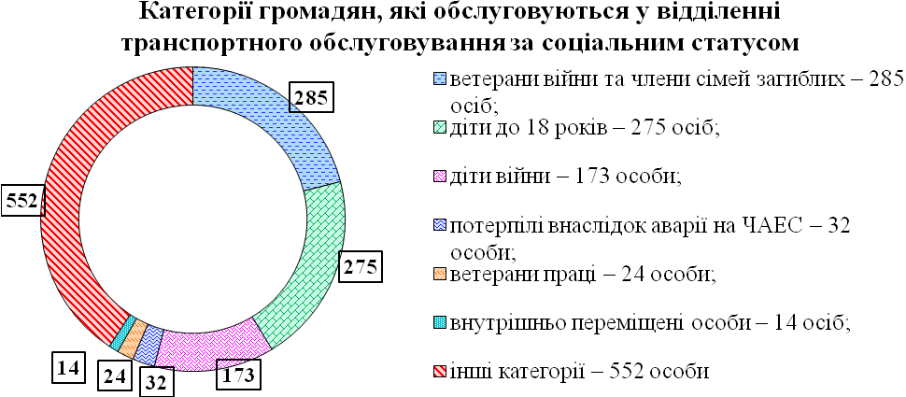

Протягом звітного періоду у відділеннінадання транспортних послуг знято з обслуговування 9осібі прийнято245осіб з обмеженими фізичними можливостями.

Транспортні соціальні послуги надаються **25 автомобілями** для перевезення осіб з інвалідністю з порушенням опорно-рухового апарату, обладнаними підйомниками та пандусами.

Протягом 2017 року виконано**4 951 заявку**, які надійшли від**908 осіб** з інвалідністю, при цьому здійснено **14 881 перевезення**.Також 1 особі була надана 1 платна транспортна послуга, сума коштів від виконання якої становить 202,5 грн.

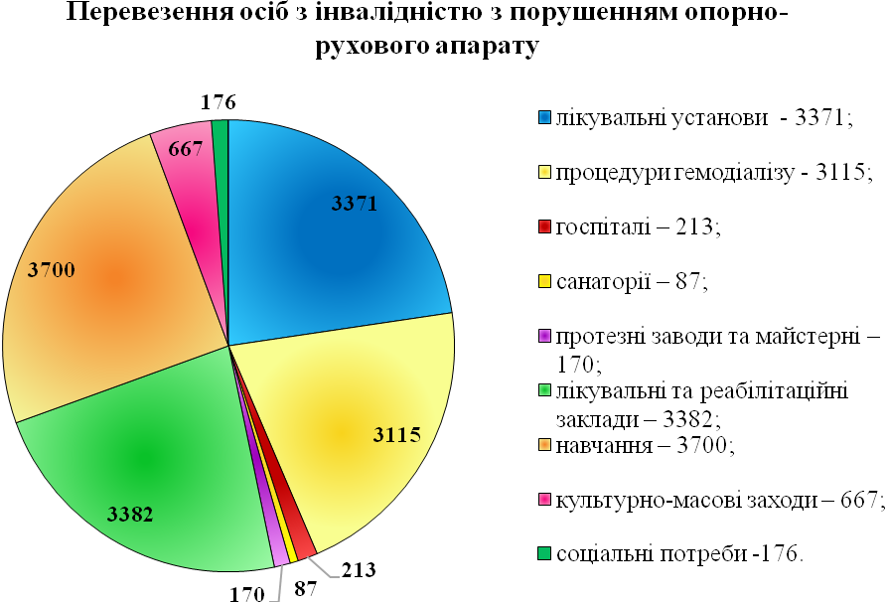

*2. Оформлення нарядів на перевезення, оформлення, видача, прийом подорожніх листів, розробка раціональних маршрутів транспорту відділення.*

Протягом 2017 року відділенням надання транспортних послуг оформлено**262 наряди і 4 348 подорожніх листа**на перевезення, а також розроблено **13 690 раціональних маршрутів** за допомогою Googlе карти.

*3. Організація транспортування учасників антитерористичної операції та внутрішньо переміщених осіб.*

Відповідно до розпорядження Кабінету Міністрів України від 31.03.2015 № 359-р «Про затвердження плану заходів щодо медичної, психологічної, професійної реабілітації та соціальної адаптації учасників антитерористичної операції» та окремого доручення директора Департаменту соціальної політики від 29.04.2015 № 12\ОД було надіслано листи з інформацією щодо надання транспортних послуг учасникам АТО до районних територіальних центрів, госпіталів міста Києва та інших установ.

За звітний період транспортні послуги отримали **11 осіб– учасників АТО**, за заявками яких було здійснено **122 перевезення**.

На обслуговувані у відділенні перебуває **14внутрішньо переміщених осіб**. За звітний період здійснено **508 перевезень** цих осіб до лікувальних установ міста Києва.

***Відділення адресної допомоги***забезпечує організацію надання побутових послуг (перукарські послуги, послуги з ремонту одягу) та натуральної допомоги (гуманітарна допомога у вигляді одягу та взуття б/в, продуктів харчування тощзо) малозабезпеченим громадянам та внутрішньо переміщеним громадянам.

За звітний період у відділенні адресної допомоги здійснювалася робота за наступними напрямками:

*1. Надання соціально-економічних послуг малозабезпеченим громадянам.*

Станом на 01.01.2018 року у відділенні адресної допомоги на обліку перебуває **801 особа**, з них 160 осіб мають статус внутрішньо переміщених. Всього протягом звітного періоду було прийнято на облік **37 осіб**, припинено обслуговування **89 особам** (у зв’язку зі смертю, по заяві, виявлення працездатних рідних та ін.).

За 2017рікдо відділення адресної допомоги звернулося **589 осіб**. Протягом звітного періоду було надано **563 перукарські послуги508 особам** та **615 послуг** ремонту одягу **130 особам**. Мультидисциплінарна команда надала **215 послуг** (перукарські послуги, прибирання приміщення тощо) **36 особам**. Також отримувачам соціальних послуг міського територіального центру надано гуманітарну допомогу (з позабюджетних коштів) у вигляді продуктів харчування, одягу б/в, засобів гігієни та реабілітації на загальнусуму **28,9 тис. грн.**

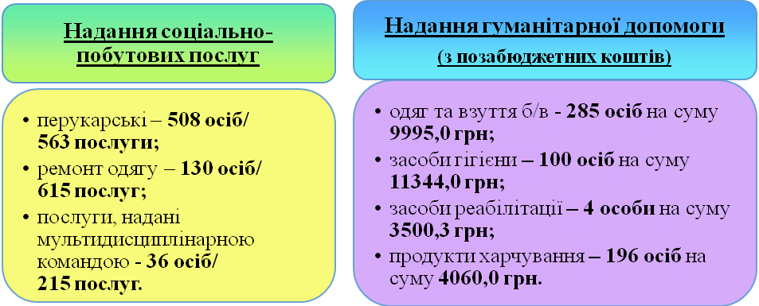

*2. Виконання програми «Турбота. Назустріч киянам» на 2016-2018 роки, затвердженої рішенням Київської міської ради від 03.03.2016 № 116/116.*

У рамках виконання програми «Турбота. Назустріч киянам» на 2016-2018 рокипротягом 2017 року відділенням адресної допомоги було сформовано **2 804 продуктових наборів**, які отримали **747 осіб** на загальну суму **1 054,4 тис. грн.**

Також **61 отримувач** соціальних послуг були забезпечені засобами особистої гігієни на загальну суму **446,19 тис. грн,** та **52 особи** отримали миючі засоби на загальну суму **10,7 тис. грн.**

Перспективами розвитку міського територіального центру є впровадження інноваційних форм роботи по забезпеченню надання всіх видів соціальних послуг на основі індивідуального та комплексного підходів до кожного підопічного, розширення аудиторії отримувачів платних соціальних послуг, розвиток співпраці з громадськими організаціями з метою надання соціальних послуг малозабезпеченим громадянам похилого віку та особам з інвалідністю, а також підвищення кваліфікації працівників міського територіального центру.